2-3-3 从杂交育种到基因工程
一、选择题
1．下列育种方式中培育原理相同的一组是 ( )
A．太空椒和抗虫棉
B．“番茄—马铃薯”和无子西瓜
C．矮秆抗病杂交水稻和无子番茄
D．青霉素高产菌株和八倍体小黑麦
2．各种育种方法或技术都有其优劣之处，下列相关叙述不正确的是 ( )
A．传统的育种方法周期长，可选择的范围有限
B．通过人工诱变，人们有目的地选育新品种，能避免育种的盲目性
C．杂交育种难以克服远缘杂交不亲和的障碍，过程繁杂缓慢，效率低
D．基因工程可以实现基因在不同物种之间的转移，人们可以定向选育新品种
3．要把两个不同物种的优良性状集中在一起，应采用的育种方法是 ( )
A．杂交育种 B．单倍体育种
C．诱变育种 D．基因工程育种
4．下列关于育种的叙述中，正确的是 ( )
A．用物理因素诱变处理可提高突变率
B．诱变育种和杂交育种均可形成新的基因
C．自然条件下，三倍体与二倍体能进行杂交
D．诱变获得的突变体多数表现出优良性状
5．粮食问题是当今举世瞩目的迫切问题之一。改善农作物的遗传性状、提高粮食产量是科学工作者不断努力的目标，下图是遗传育种的一些途径。有关分析不正确的是 ( )

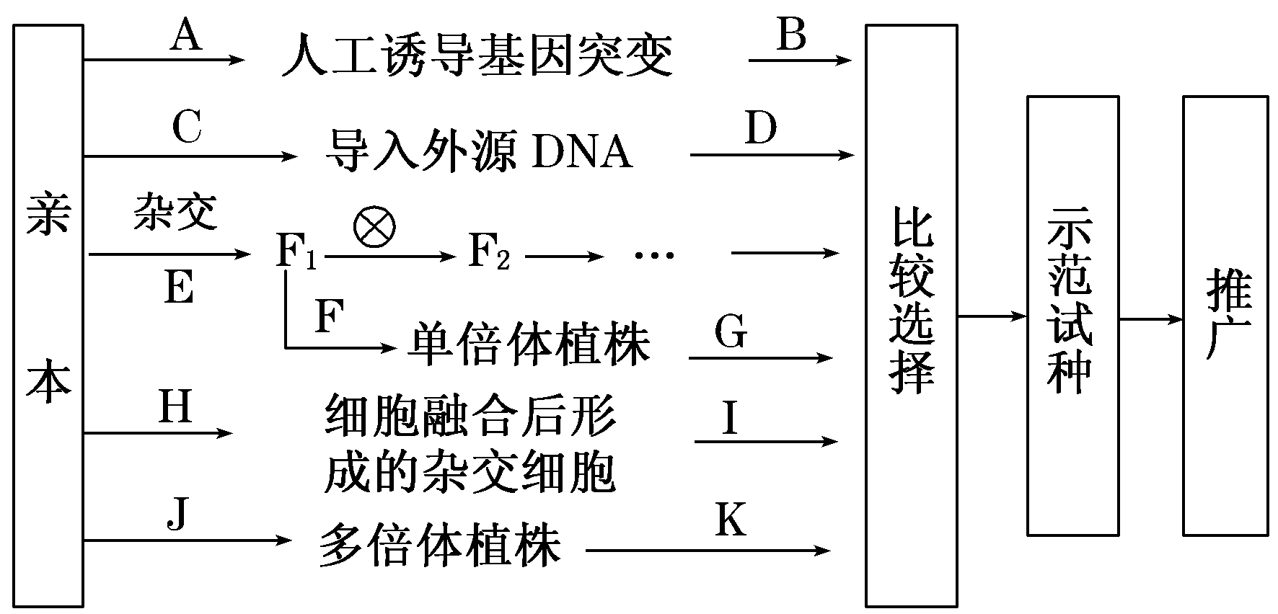
A．若要在较短时间内获得图示新品种，可选图中E→F→G的育种方法
B．H→I、J→K都必须用到与G过程相同的技术操作
C．C→D和H→I过程都可以克服远缘杂交不亲和的障碍
D．图中的遗传育种途径，A→B所表示的方法具有典型的不定向性
6．在用基因工程技术构建抗除草剂的转基因烟草过程中，下列操作错误的是 ( )
A．用限制性核酸内切酶切割烟草花叶病毒的核酸
B．用DNA连接酶连接经切割的抗除草剂基因和载体
C．将重组DNA分子导入烟草原生质体
D．用含除草剂的培养基筛选转基因烟草细胞
7．如图为DNA分子的某一片段，其中①②③分别表示某种酶的作用部位，则相应的酶依次是 ( )
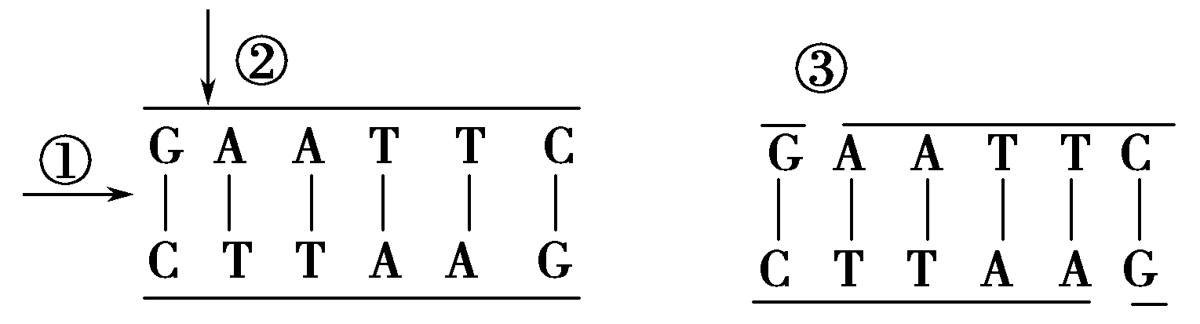
A．DNA连接酶、限制性核酸内切酶、解旋酶
B．限制性核酸内切酶、解旋酶、DNA连接酶
C．解旋酶、限制性核酸内切酶、DNA连接酶
D．限制性核酸内切酶、DNA连接酶、解旋酶
8．下列有关基因工程操作的叙述正确的是 ( )
A．用同种限制性核酸内切酶切割运载体与目的基因可获得相同黏性末端
B．以蛋白质的氨基酸序列为依据合成的目的基因与原基因的碱基序列相同
C．检测到受体细胞含有目的基因就标志着基因工程操作的成功
D．用含抗生素抗性基因的质粒作为运载体是因为其抗性基因便于与外源基因连接
9．两个亲本的基因型分别为AAbb和aaBB，这两对基因按照自由组合定律遗传，
欲培育出基因型为aabb的新品种，最简捷的育种方法是 ( )
A．人工诱变育种 B．基因工程育种
C．单倍体育种 D．杂交育种
10．培育矮秆抗锈病小麦新品种的方法如下：
纯种的高秆(D)抗锈病(T)×纯种的矮秆(d)易染锈病(t)――→F₁――→雄配子――→幼苗――→选出符合要求的品种。下列有关该育种方法的叙述中，正确的是
( )
A．过程3为单倍体育种
B．过程4必须使用生长素处理
C．过程3必须经过受精作用
D．过程2为减数分裂
11．某生物的基因型为AaBB，通过下列技术可以分别将它转变为以下基因型的生物：①AABB ②aB ③AaBBC ④AAaaBBBB
则以下排列正确的是 ( )
A．诱变育种、转基因技术、花药离体培养、细胞融合
B．杂交育种、花药离体培养、转基因技术、多倍体育种
C．花药离体培养、诱变育种、多倍体育种、转基因技术
D．多倍体育种、花药离体培养、诱变育种、转基因技术
12．下图中的①②③表示培育番茄新品种的三种育种方法。下列有关说法不正确的是 ( )
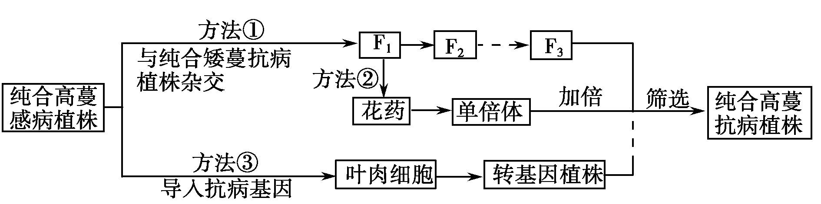
A．方法①和③的育种原理都是基因重组，但采用方法③引起的变异是定向的
B．方法②诱导单倍体的过程中，细胞全能性的表达与植物激素密切相关
C．方法③可将抗病基因直接导入叶肉细胞，使其与细胞中的DNA分子整合
D．上述三种育种方法都没有培育出新物种
二、非选择题
13．通过DNA重组技术使原有基因得以改造的动物称为转基因动物。运用这一技术可使羊奶中含有人体蛋白质，下图表示这一技术的基本过程，在该工程中所用的基因“剪刀”能识别的序列和切点是—G↓GATCC—，请回答下面的问题。
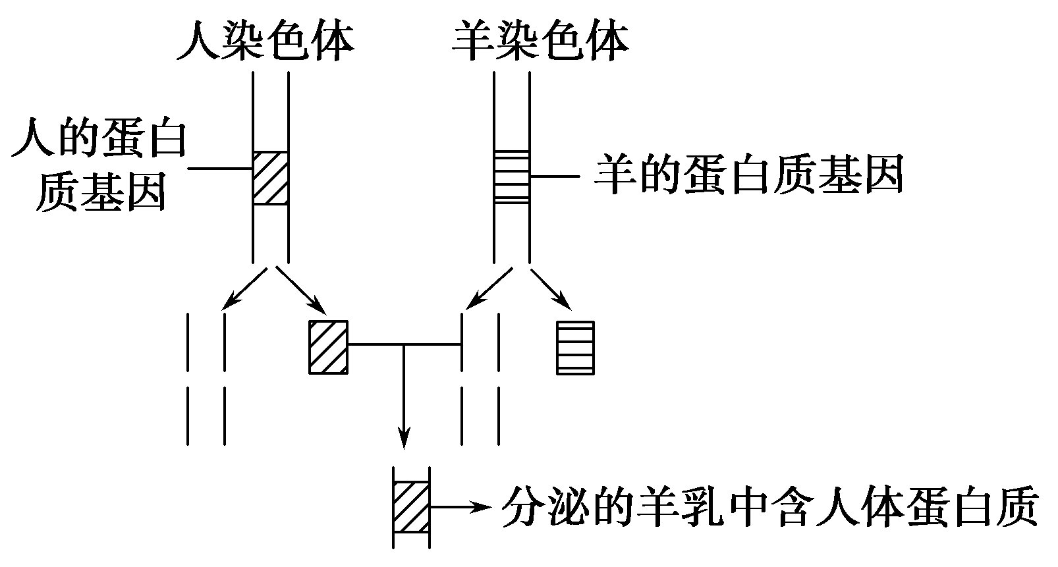
(1)从羊染色体中“剪下”羊蛋白质基因的酶是________________，人体蛋白质基因“插入”后连接在羊体细胞染色体中需要的酶是________。
(2)请画出质粒被切割形成黏性末端的过程图。
－G↓GATC C—―→
(3)人体蛋白质基因之所以能连接到羊的染色体DNA中，原因是______________________，人体蛋白质基因导入羊细胞时常用的工具是________。
(4)此过程中目的基因的检测与表达中的表达是指__________________。
(5)你认为此类羊产的奶安全可靠吗？理由是什么？
___________________________________________________________________。
14．根据以下所给信息回答有关遗传实验问题：
Ⅰ.在水稻中，有芒(A)对无芒(a)为显性，抗病(R)对不抗病(r)为显性，用有芒抗病(AARR)和无芒不抗病(aarr)的两种水稻作亲本，培育无芒抗病的良种水稻供农民使用。
(1)用杂交育种方法培育这一良种供农民使用至少需要4年时间，根据每年的育种方法和目的完成下表，要求填写①②③④⑤的内容。
时间 | 方法 | 目的
第1年 | ①______ | 获得F1种子
第2年 | ②______ | ③______________________
第3年 | ④______ | ⑤______________________
第4年 | 自交 | 扩大繁殖目标种子

(2)第1年对作为母本的水稻应该做________处理，这项工序应该在开花________(“前”或“后”)进行。
Ⅱ.已知果蝇的红眼对白眼为显性，且雌雄果蝇均有红眼和白眼类型。若用一次交配实验即可证明这对基因位于何种染色体上，选择的亲本表现型应为____________。
实验预期及相应结论为：
(1)_________________________________________________________________；
(2)_________________________________________________________________；
(3)_________________________________________________________________。
15．西瓜消暑解渴，深受百姓喜爱，其中果皮深绿(G)对浅绿(g)为显性，大子(B)对小子(b)为显性，红瓤(R)对黄瓤(r)为显性，三对基因位于三对非同源染色体上，遵循基因的自由组合定律。已知西瓜的染色体数目2n＝22，请根据下列几种育种方法的流程图回答有关问题。
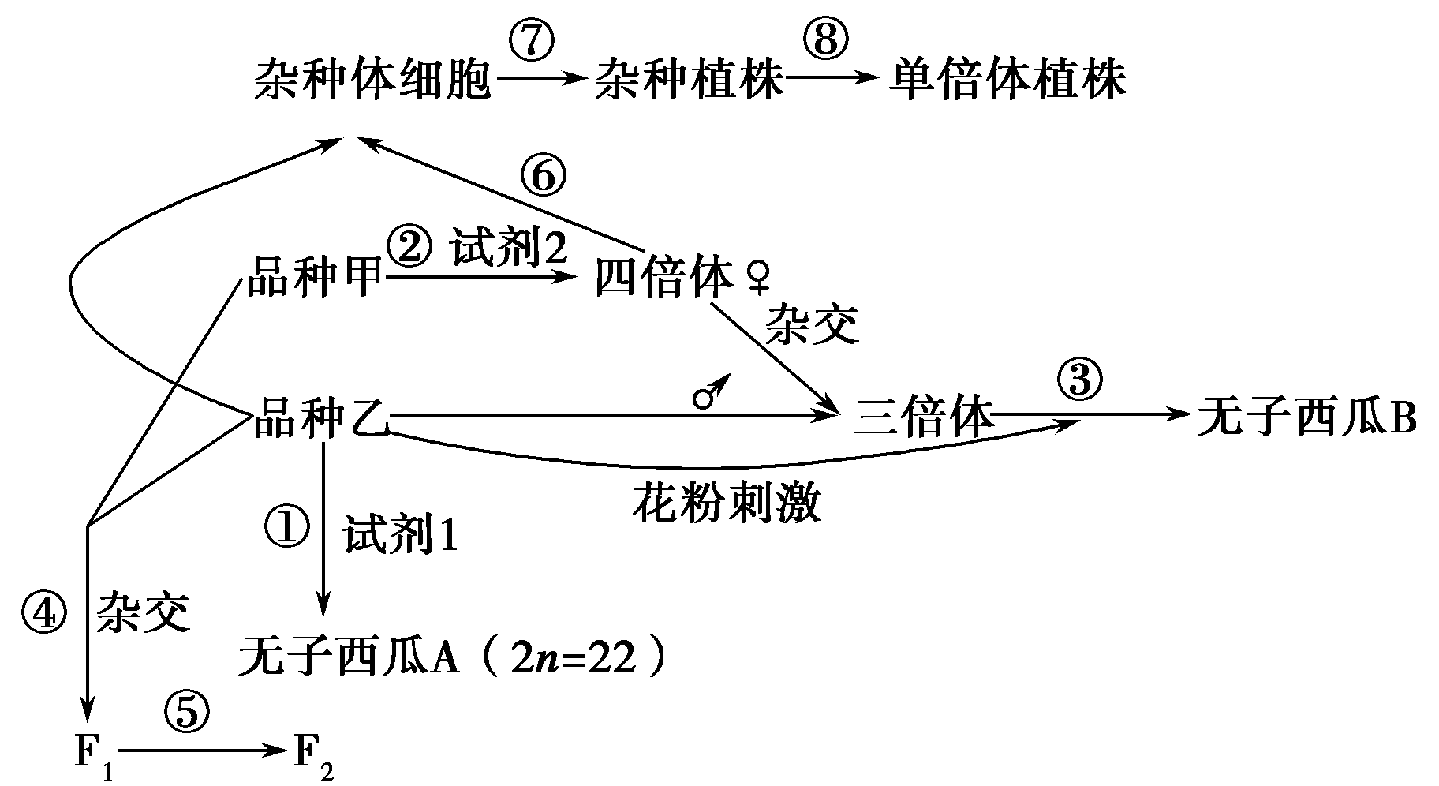
注 甲为深绿皮黄瓤小子，乙为浅绿皮红瓤大子，且甲、乙都能稳定遗传。
(1)通过①过程获得无子西瓜A时用到的试剂1是________。
(2)②过程常用的试剂2是____________________；通过③过程得到无子西瓜B与通过①过程获得无子西瓜A，从产生变异的来源来看，其区别是________________________________________________________。
(3)若甲、乙为亲本，通过杂交获得F₁，F₁相互受粉得到F₂，该过程的育种方式为____________。
(4)通过⑧过程获得的单倍体植株中拥有的染色体数是________。
(5)若将四倍体西瓜(gggg)和二倍体西瓜(GG)间行种植，结果发现四倍体西瓜植株上所结的种子，播种后发育成的植株中既有四倍体又有三倍体。那么，能否从这些植株所结西瓜的果皮颜色直接判断出这些植株是四倍体还是三倍体呢？请用遗传图解解释，并作简要说明。

